
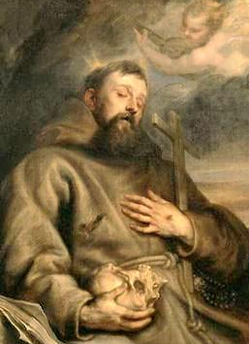

Часопис Францисканського Ордену Світських України
видається Національною Радою ФОС України
(для внутрішнього користування в спільнотах ФОС)

В номері:

Тема номера

 | 2. | Св. Франциск Ассизький – гігант віри  Папа Бенедикт XVI

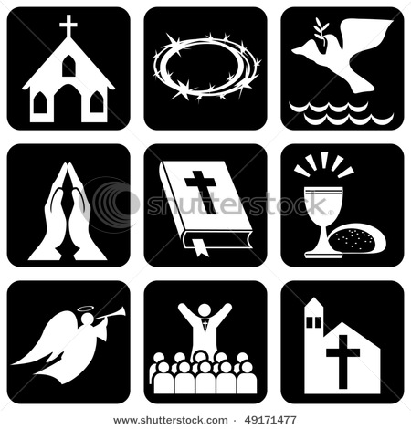 |  |  | 13. |  | Наша молитва  Вервиця Францисканської Родини  Ніколя Х.Ковакс, SFO
 |  | Події ФОС:
 |  | 14. |  | Формаційний проект
 |  |  |  | Міжнародної Ради ФОС
 |  |  |  | Теологія тіла
Блаженний Папа Йоан Павло ІІ
Формаційна група Міжнародної
Ради ФОС та Е. Крейзер OFS

 |  | 22. |  | Молоді покликання у ФОС (м.Вінниця)
 |  |  |  | Бр. Юрій Бойко ФОС

 | Розповіді про Франциска:
 | 23. | Досконала любов у досконалій скорботі
 | Марія Стікко. «Святий Франциск з Асижу»

РЕДАКЦІЯ:
Головний редактор – Боровик О.; редактор – Артемчук Т.;
перекладач – Шабаліна Д.; комп`ютерна верстка – Бойко Ю.
ЦЕРКОВНИЙ КОНСУЛЬТАНТ: о. Славомир Ветлугін OFM.

НАША АДРЕСА: м. Київ, бр. Перова 1Б. E-mail: visnykfos@yandex.ua
Слава Ісусу Христу, любі францисканці України!

Наш часопис «Францисканський Вісник» – це подарована Богом можливість подивитися на події сьогодення очима нашого Господа Ісуса Христа. Цей журнал має допомогти нам «вийти за межі» своєї місцевої спільноти, своєї парафії, розділити радість з братами і сестрами з інших регіонів, співпереживати з нашими братами з інших країн.
Церква, частинкою якої ми з вами є, – це багато мільйонна спільнота християн, які проживають у різних країнах світу, розмовляють різними мовами, мають різні обряди, але незалежно ні від чого, Особа Ісуса Христа єднає нас в одну родину дітей Божих.
Як страждає все тіло, коли хворіє один з найменших наших органів, так і Тіло Христове, тобто наша Церква сьогодні, страждає від наклепів, сварок, брехні, ворогування, братовбивчих війн. Тіло Христове і сьогодні пробивається цвяхами нашої байдужості, гордині, заздрості та непрощення. І сьогодні Його нещадно шматують бичами зради, нелюбові, небажанням хоча б чимось маленьким пожертвувати заради блага інших.
Ми, францисканці, на відміну від інших християн, перед Обличчям Церкви пообіцяли, що протягом всього життя (або протягом одного року) в усьому будемо керуватися Євангелієм Ісуса Христа, будемо жити у Францисканському Ордені Світських згідно зі вказівками Його Регули (пор. текст Формули Обітниці, Регула ФОС ст. 54).
Євангеліє – це сам Ісус і якщо ми любимо Христа, то будемо невтомно свідчити про Його Любов не стільки словами, скільки вчинками нашого щоденного життя. Якщо ж ми живемо згідно Євангелія, якщо любимо Його Наречену-Церкву, то ніколи не будемо байдужими до долі наших братів і сестер, які загубилися і заблукали; до страждань тих, котрих сьогодні як овець ріжуть в Іраку та Сирії і які, зберігаючи віру та традиції перших християнських спільнот, приймають мученицьку смерть, але не зрікаються віри в Ісуса Христа.
Сьогодні руйнуються християнські святині, біженцями стають тисячі, десятки тисяч християн, вбивають священиків, монахів, монахинь, ґвалтують жінок і дітей...
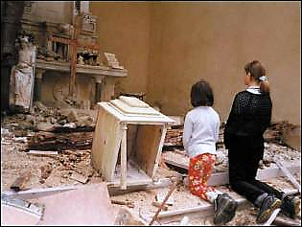
Єгипет. Молитва у зруйнованому храмі.
На Сході «мусульманська весна» методично винищує християн...
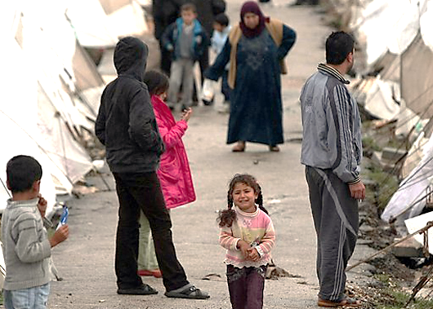
Сирія. Табір християн-біженців.
Молімося, дорогі брати та сестри, щодня святий Розарій, підносячи руки до Бога і волаючи про Милосердя до тих, хто вбиває і для тих, хто мовчить, споглядаючи на вбивство; про припинення війн і всі потрібні благодаті для закам’янілих сердець, щоб вони відкрилися і могли поділитися хлібом і дати притулок тим, які його потребують.
Невтомно молімося, бо коли наші брати і сестри страждають, то в них страждає Сам Господь! Рани Спасителя кривавлять сьогодні і знову Ісус помирає на Хресті, а чи ми, францисканці, сьогодні стоїмо під Хрестом?
Молімося, й жертвуймо з повноти наших сердець час, щоб, в першу чергу, позбавитися тієї літеплості, яка так ранить Серце Ісуса, щоб для нас щодня «Христос був натхненням та центром життя з Богом і з людьми» (пор. Регула ФОС п.4).
Регула ФОС п.5 заохочує нас, світських францисканців, шукати живу і дієву особу Христа, в братах і сестрах, у Святому Письмі, у Церкві та в літургійних відправах»...
Тож не жаліймо ні часу ні коштів заради проголошування Доброї Новини усім тим, кого зустрічаємо щодня, з ким працюємо, нашим рідним, сусідам, знайомим; заради особистої та спільнотової зустрічі з Ісусом Євхаристійним.
Давайте говорити всім про Божу Любов, Прощення та Милосердя, які даруються кожному, хто їх приймає і самі будьмо свідками того, що тільки Любов Розіп’ята на хресті може змінити серце, вилікувати його, навчити прощати, служити і любити, як Христос...
Давайте будемо правдивими апостолами віри, які несуть людям цього світу надію та любов.
Мир та добро!

Ваша сестра, Старша Національної Ради ФОС України – Ірина Рудиченко.

Тема номера

Св. Франциск Ассизький – гігант віри
Папа Бенедикт XVI

Дорогі брати і сестри!
…Я вже показував роль, яку, волею Божого Провидіння, два Ордени: Менших Братів (заснований св. Франциском Ассизьким) та Орден Братів Проповідників (заснований св. Домініком Гусманом) відіграли свого часу у відновлені Церкви. Сьогодні я хотів би представити вам постать Франциска – справжнього «гіганта» святості, який не перестає захоплювати багатьох людей будь-якого віку й будь-якої релігії.
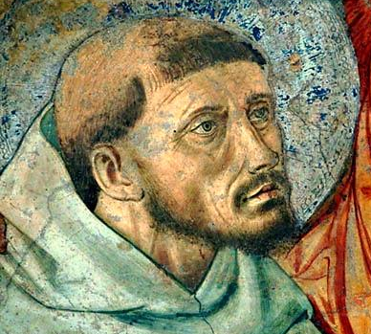
«У світ прийшло сонце» – такими словами у «Божественній комедії» (Рай, Пісня XI) великий італійський поет Данте Аліґ’єрі каже про народження Франциска, яке сталося в Ассизі наприкінці 1181 або на початку 1182 року. Святий походив із заможної родини – його батько продавав тканини. Франциск безтурботно пережив період становлення й молодість, дотримуючись лицарських ідеалів тих часів. На двадцятому році життя він взяв участь у військовій кампанії й потрапив у полон. Там він захворів і згодом був звільнений. Після повернення до Ассизі в ньому розпочався повільний процес духовного навернення, що поступово призвело до відкинення світського життя... Саме тоді мали місце відомі епізоди – зустріч з прокаженим, якого Франциск, зійшовши з коня, поцілував на знак миру, й заклик Розіп’ятого в храмі св. Даміана. Тричі Христос на хресті оживав і казав йому: «Франциску, йди й відбудуй Мою Церкву, яка, як бачиш, повністю зруйнована».
Цей простий факт – слова Господа, почуті в церкві св. Даміана – приховують у собі глибокий символізм. Св. Франциск насамперед є покликаний до відбудування цього храму, однак руїни цієї будівлі є символом складної ситуації самої Церкви того часу – коли поверхова віра не формує й не перемінює життя, духовенство не надто ревне, любов застигає, внутрішнє знищення Церкви тягне за собою також і розвалення єдності, а водночас народжуются єретичні рухи. Такий стан речей викликає занепокоєння. Проте в центрі цієї Церкви, що руйнується, є Розіп’ятий, Який промовляє, закликає до відновлення, запрошує Франциска – з його радикальністю у вірі та його ентузіазмом любові до Христа – до фізичної праці з метою конкретної відбудови храму св. Даміана, що є символом більш глибокого покликання до віднови самої Церкви Христової. Ця подія, що, найвірогідніше, мала місце в 1205 році, наводить на думку про іншу подібну подію, що сталася 1207 року – сну Папи Інокентія III. Йому снилося, що базиліка Св. Йоана на Латерані, мати всіх церков, завалюється, а малий і непоказний чернець підтримує її спиною, щоб вона не впала. З одного боку, варто звернути увагу на те, що тут не Папа приходить із допомогою, щоб церква не завалилася, а малий і непомітний чернець, якого Папа розпізнав у Франциску, коли той відвідав Понтифіка. Інокентій III був могутнім Папою високої теологічної культури з великим політичним впливом, однак не він відновлює Церкву, а малий і непоказний чернець – ним є св. Франциск, покликаний Богом. Однак, з іншого боку, варто зауважити, що св. Франциск не відновлює Церкву без Папи або всупереч йому, але виключно в єдності з ним. Обидві ці реалії йдуть у парі: Наступник Апостола Петра, єпископи, Церква, побудована на Апостольському спадкоємництві (передачі священицьких свячень), і нова харизма, яку Святий Дух створює в той момент, щоб відновити Церкву. Завдяки спільним діям зростає справжнє відновлення.
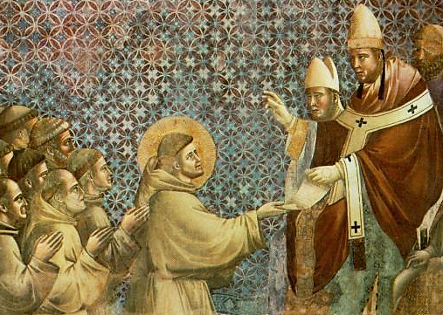
Повернімося до життя св. Франциска. Оскільки його батько, Бернардоне, закидав йому занадто велику щедрість по відношенню до бідних, Франциск, у присутності єпископа Ассизі символічним жестом скинув із себе одяг, демонструючи в такий спосіб свій намір відректися від батьківської спадщини – подібно до того, як у мить створення Франциск не має нічого, лише життя, яке отримав від Бога, в руки Якого це життя й віддає. Пізніше Франциск жив як пустельник – до того часу, як у 1208 році сталася інша важлива подія на шляху його навернення: слухаючи уривок з Євангелія від Матея, в якому Ісус промовляє до апостолів, яких відправляє з місією, Франциск почув покликання до життя в бідності з присвяченням себе справі проповідування. До Франциска приєдналися інші товариші, й у 1209 році він вирушив до Рима, щоб пред'явити Папі Інокентію III свій задум нової форми християнського життя. Цей великий Папа по-батьківськи прийняв Франциска – просвітлений Господом. Він відчув божественне походження руху, створенного Франциском. Асизький бідняк зрозумів, що всі харизми, отримані від Святого Духа, необхідно віддати для служіння Тілу Христовому, яким є Церква; саме тому він діє у цілковитій єдності з церковною владою. В житті святих немає суперечності поміж харизмою пророцтва й харизмою церковної влади, а якщо якась напруга й виступає, вони вміють терпляче очікувати на час Святого Духа.
Деякі історики XIX і навіть минулого сторіччя намагалися «реконструювати» з постаті «Франциска традиції» так званого «історичного Франциска» – подібно до того, як з постаті «євангельського Ісуса» пробують створити так званого «історичного Ісуса». Такий «історичний Франциск» має вигляд не людини Церкви, а людини, безпосередньо й виключно пов’язаної з Христом, людини, що хотів відновити Божий народ без канонічних форм і без церковної ієрархії. Правдою є те, що св. Франциск дійсно перебував у найглибшому, безпосередньому зв’язку з Ісусом і з Божим Словом, за яким хотів іти без зайвих пояснень – таким, яким воно є в усьому своєму радикалізмі й істині. Правдою також є й те, що на початку Франциск не мав наміру створювати Орден із необхідними канонічним формами, але він лише хотів через Боже Слово й присутність Господа відновити Божий народ, знову зібрати його на слуханні Божого слова й послуху Христові. Більше того, він знав, що Христос ніколи не є «моїм» – Він завжди «наш»; що «я» не можу «мати» Христа й відбудовувати своє «я» всупереч Церкві, її волі та її вченню. Лише в єдності з Церквою, побудованій на апостольському преємстві, відновлюється послух Божому Слову.
Правдою також є те, що у Франциска не було наміру створювати новий Орден – він лише хотів відновити Божий народ для Господа, що гряде. Однак у стражданні й болі він зрозумів, що все повинно мати свій порядок (в італійській мові маємо гру слів: “ordine” – це й «Орден», і «порядок»), оскільки для надання форми цій віднові потрібне церковне право. І, воістину, саме так він повністю, усім серцем, вписався в спільноту Церкви, з Папою та єпископами. Франциск завжди знав, що центром життя Церкви є Євхаристія, де стають присутніми Тіло Христове та Його Кров. Завдяки священству Євхаристія я Церквою. Там, де священство й Христос, і єдність Церкви йдуть у парі – лише там також живе й Боже Слово. Справжнім історичним Франциском є Франциск Церкви, і саме в такий спосіб він також промовляє до невіруючих і до віруючих інших віросповідань та релігій.
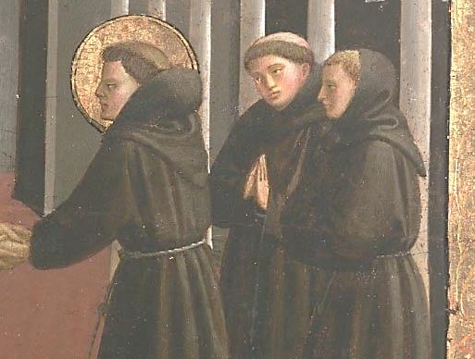
Франциск і його брати, яких ставало все більше, оселилися в Порціункулі – тобто при церкві Божої Матері Цариці Ангелів (Божої Матері Ангельської), святому місці для францисканської духовності в самій своїй суті. Клара, молода ассизька дівчина з благородної, дворянської родини, також вступила до «школи Франциска». Так виник Другий Францисканський Орден – Орден Кларисок – інший досвід, що мав принести чудові плоди святості в Церкві.
Наступник Інокентія III, Папа Гонорій III, своєю буллою (тобто спеціальним письмом) “Cum dilecti” (1218 р.) також підтримав винятковий розвиток перших братів менших, що мандрували, відкриваючи свої місії в різних країнах Європи і навіть у Марокко. В 1219 році Франциск отримав згоду на те, щоб вирушити до Єгипту й розмовляти з мусульманським султаном Мелек-ель-Камелем, проповідуючи Христове Євангеліє. Я хочу підкреслити цей епізод з життя св. Франциска, який залишається дуже актуальним: у часи тривалого конфлікту поміж християнством та ісламом. Франциск, свідомо озброєний лише власною вірою й особистою скромністю, успішно пройшов дорогу діалогу. У хроніках сказано про люб’язний і сердечний прийом, даний Францискові мусульманським султаном. Це – зразок, з якого ми й сьогодні маємо брати приклад у стосунках поміж християнами й мусульманами: розвивати діалог в істині, взаємоповазі й розумінні (пор. “Nostra Aetate”, 3). Можливо, що в 1220 році Франциск відвідав Святу Землю, посіявши цим зерно, що мало принести рясні плоди – адже його духовні сини в Краю, де жив Ісус Христос, створили упривілейоване середовище своєї місії. Я з вдячністю думаю сьогодні про великі заслуги Францисканської Кустодії в Святій Землі.
Повернувшись до Італії, Франциск передав управління Орденом своєму вікарієві, брату П’єтро Каттані – в той час, коли Папа довірив кардиналові Уголіно (майбутньому Папі Григорію IX), опіку над Орденом, що налічував усе більше членів. Зі свого боку Засновник Ордену, повністю присвятивши себе проповіді Божого Слова, яке проголошував з великим успіхом, склав Устав, який пізніше був підтверджений Папою.
В 1224 році в пустині Верна Франциск бачить Розіп’ятого в образі Серафима й під час зустрічі з ним отримує стигмати. Таким чином він стає одним цілим із Розіп’ятим Христом – адже Франциск отримує дар, який показує його глибоке ототожнення з Господом.
Смерть Франциска – його transitus (перехід) – настала ввечері 3 жовтня 1226 року в Порціункулі. Благословивши своїх духовних синів, Франциск помер, розпростертий на голій землі. Через два роки Папа Григорій IX зарахував його до лику святих. Невдовзі в Ассизі була збудована велика базиліка на честь святого Франциска, яка до сьогодні є метою незліченної кількості прочан, які можуть вшанувати мощі Святого й оглянути фрески Джотто – живописця, який чудово показав життя Франциска.
Кажуть, що Франциск являє собою “alter Christus” (другого Христа) – він і справді був живою іконою Христа. Його також називали «братом Ісуса». Це по суті й був ідеал Франциска – бути як Христос, споглядати євангельського Христа, міцно любити Його, наслідувати Його чесноти. Особливу фундаментальну вартість Франциск хотів надати вбогості – внутрішній і зовнішній, навчаючи їй також і своїх духовних синів. Перше блаженство з Нагорної проповіді – «Блаженні вбогі духом, їхнє бо Царство Небесне» (Мт 5,3) – знайшло яскраве втілення в житті та в словах святого Франциска. Воістину, дорогі друзі, святі – це найкращі тлумачі Біблії: саме вони, втілюючи в своєму житті Боже Слово, роблять його більш близьким, ніж будь-коли – так, що воно справді промовляє до нас. Свідоцтво Франциска, який полюбив бідність, щоб іти за Христом з повною віддачею й цілковитою свободою, й надалі залишає для нас заклик турбуватися про внутрішню вбогість, щоб, зростаючи в довірі Богові, також поєднувати поміркований стиль життя з утриманням на віддалі від матеріальних благ.
У Франциску любов до Христа особливо виявляється в поклонінні (адорації) Святих Христових Таїн – Євхаристії. У «Францисканських джерелах» можна прочитати зворушливі висловлювання, наприклад: «Нехай все людство лякається, хай тремтить увесь світ і небо хай не знаходить собі місця від радості, коли на вівтарі, в руках священика, є Христос, Син Бога Живого. О, предивна благодать! О, смиренна велич Божа, бо Господь всесвіту, Бог і Син Божий так Себе принизив, приховавши Себе для нашого спасіння під скромним виглядом хліба» (Франциск Ассизький, Твори).
З нагоди Року Священства, який ми зараз переживаємо, я б хотів також пригадати слова, якими Франциск заохочував священиків: «Якщо вони схочуть відправляти Месу, будучи чистими, нехай відправляють у чистоті, з пошаною, істинну Жертву Пресвятих Тіла й Крові Господа нашого Ісуса Христа» (Франциск Ассизький, Твори). Франциск завжди віддавав велику шану священникам і заповідав, щоб до них завжди ставилися з пошаною – навіть тоді, коли вони особисто не були цього гідні. Основою такої глибокої шани був той факт, що священники отримали дар відправлення Євхаристії. Дорогі брати в священстві, не забуваймо ніколи цього повчання: святість Євхаристії вимагає від нас бути чистими, жити в єдності з Таємницею, яку ми звершуємо.
З любові до Христа народжується любов до людей, так само як і до всіх Божих створінь.
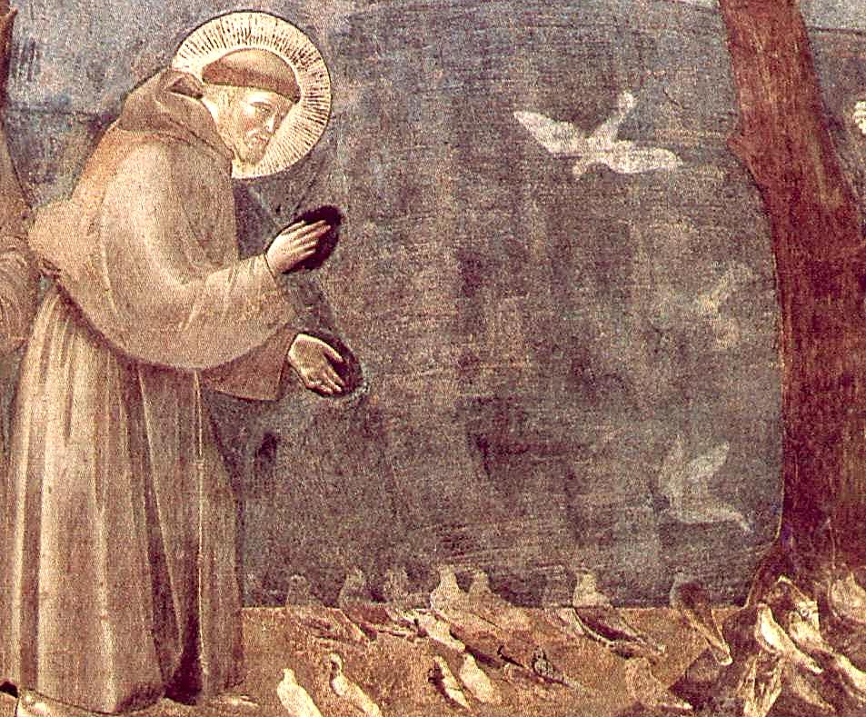
Ось інша характерна риса духовності Франциска: відчуття братнього зв’язку з усім та любов до створіння, що надихнуло його до відомої «Сонячної пісні» або «Похвали творіння». Це дуже актуальний заклик. Як я вже пригадував в останній енцикліці “Caritas in veritate”, врівноважений лише такий Розвиток, який шанує творіння й не шкодить середовищу (пор. пп. 48-52), а в Посланні на цьогорічний Світовий день миру я підкреслив, що побудова міцного миру пов’язана також із пошаною до створіння. Франциск нагадує нам, що в створінні нам відкривається мудрість та любов Творця. Бог замислив природу як мову, якою Він промовляє до нас, в якій реальність стає прозорою й ми можемо розмовляти про Бога й з Богом.
Дорогі друзі, Франциск був великим святим і радісною людиною. Його простота, його смирення, його віра, його любов до Христа, його доброта до кожного чоловіка й до кожної жінки робили його радісним у будь-якій ситуації. Адже поміж святістю й радістю існує глибокий і нерозривний зв’язок. Один французький письменник сказав, що на світі є лиш один смуток – той, що ми не є святими, що значить – ми не є близько до Бога. Споглядаючи свідоцтво життя св. Франциска, ми розуміємо, що саме є таємницею справжнього щастя – ставати святими, близькими до Бога!
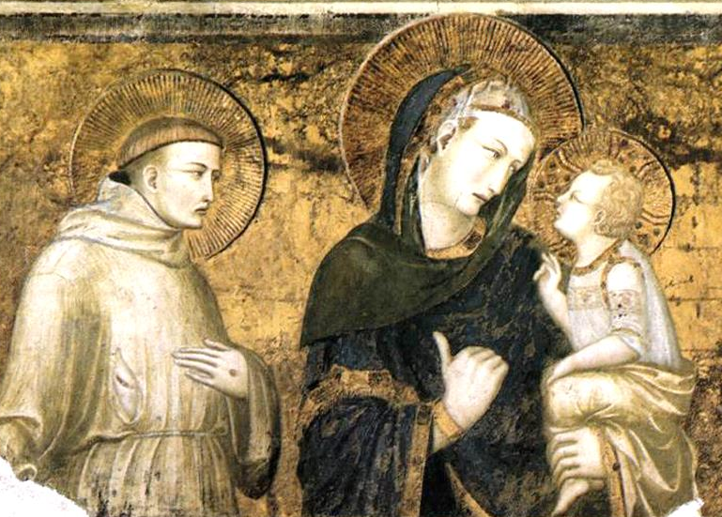
Нехай Діва Марія, яку так ніжно любив Франциск, випросить для нас цей дар. Довірмося Їй словами Ассизького Бідаря: «Свята Маріє, Діво, серед жінок на світі не народилася подібна до Тебе, Дочко й Служнице найвищого Царя, Отця небесного, Мати Пресвятого Господа нашого Ісуса Христа, Обручнице Святого Духа: молись за нас (...) до Свого Пресвятого, улюбленого Сина, Господа й Учителя» (Франциск Ассизький, Твори).
Наша молитва
Вервиця Францисканської Родини
Ніколя Х.Ковакс, SFO

Ця вервиця може бути новенною у підготовці до святкування спомину св.Франциска 4 жовтня.

Початок:
Зробити знак хреста і прочитати «Символ віри» перед Розп′яттям з Сан-Даміано.
«Радуйся, Маріє…» - 3 р.

Перша декада:
Отче наш… (на великому зернятку)
«Бог мій і все моє!» (10 р. – на маленьких зернятках)

Друга декада:
Молитва: Св.Франциску з Ассизі, за Твоїм заступництвом прошу про збільшення покликань у Другий Орден, а також щоб його члени продовжували зростати у святості».
Отче наш… (на великому зернятку)
«Бог мій і все моє!» (10 р. – на маленьких зернятках)

Третя декада:
Молитва: Св.Франциску з Ассизі, за Твоїм заступництвом прошу про збільшення покликань у Третій Орден, як регулярний, так і світський, а також щоб його члени продовжували зростати у святості».
Отче наш… (на великому зернятку)
«Бог мій і все моє!» (10 р. – на маленьких зернятках)

Завершення:
Прославляємо Тебе, Христе, і благословляємо, бо Ти через Свій Святий Хрест відкупив світ.
Слава Отцю… - 3 р.

На кінець – хресне знамення.

Події ФОС
Формаційний проект Міжнародної Ради ФОС
Теологія тіла
Блаженний Папа Йоан Павло ІІ
Матеріал підготовлено Формаційною групою Міжнародної Ради ФОС та Е. Крейзером OFS

Воскресіння тіла – TOB 64 – 85
Ми роздивлялись питання нашого походження до гріхопадіння і історію його наслідків, а також нашого викуплення Христом. Тепер для того, щоб мати повне розуміння, що означає бути людиною, бл.Йоан Павло ІІ запрошує нас подивитись на нашу кінцеву долю, прославлену людськість, коли Бог воскресить наші тіла.
Наша доля – (Див.: 1Кор 2:9-10, 2 Кор 4:17-18, Мк 12:18-27, Мт 22: 24-30; Лк 20:30-35, 1Кор 15:42-44)
В цих уривках можна знайти опис долі, для якої ми були створені, де наше життя на землі схоже на хмару, що проминає, та в решті ми воскреснемо тілами та назавжди з’єднаємось в любові зі Святою Трійцею. Ця велична та неперевершена радість подібного кінця є понад все, що ми можемо коли-небудь уявити.
«…Те, чого око не бачило й вухо не чуло, що на думку людині не спало, те наготував Бог тим, що Його люблять» (1 Кор 2,9-10).
Центр роздумів бл.Йона Павла ІІ про долю чоловіка та жінки сформульований словами Євангелія від Матея (22, 24-34). Він починає з уривка, в якому садукеї звертаються до Ісуса з гіпотетичним питанням про майбутнє життя (Мк 12, 18-27). Справжній мотив питання садукеїв – це не щире духовне пізнання, але спроба примусити Ісуса визнати, що воскресіння тіла не існує. Їхня дилема виявляє наступне: садукеї ігнорують дві речі – Святе Писання та могутність Бога.
«Могутність Бога» означає те, що сила Божа виявляється не тільки у відродженні людини до життя, але й в тому, що Він дарує їй повністю нове та перемінене існування. Як Податель Життя, Господь не зв’язаний законом смерті, який керує нашою земною історією.
«Святе Писання» в даному контексті відсилає до уривку з книги Виходу (Вих 3,6), де Бог звертається до Мойсея: «Я – Бог батька твого, Бог Авраама, Бог Ісаака, Бог Якова».
Ісус показує садукеям помилку в їхньому світогляді: по-перше, вони не знають писань, тому суттєво помиляються; вони не приймають того, що відкриває Писання, через те, що вони не знають могутності Господа – а значить не вірять тому, Хто об’явив Себе Мойсею у палаючому кущі.
Повторюючи: «Помиляєтеся…», «Чи не тому ви помиляєтеся…», Ісус винятково наголошує на важливості істини про воскресіння тіла.

Ми живемо надією остаточного здійснення Божого плану спасіння, причому нам передбачено досвідчувати передчуття цього навіть тепер, через те що ми навчаємось дарувати і приймати любов відповідно до шлюбного значення наших тіл. Випробування та страждання, які є частиною нашого виростання у святості, щоденно готують нас до цього повного здійснення Божого плану спасіння (2 Кор 4:17-18).
Як і первісну людськість, прославлене людське тіло ми пізнаємо через Боже Слово, що відкриває цю таємницю. На що буде схоже життя після воскресіння? У Своїй відповіді садукеям Ісус вказує на два визначних факти. По-перше, кажучи: «…Як воскресають із мертвих, то ні женяться, ані заміж не виходять» (Мк 12,25), Він вказує на те, що в майбутньому житті наші тіла залишатимуться тілами чоловіків та жінок. Перемінене життя, яке Бог приготував для нас від початку, залишається все ще людським життям. Через те, що ми тілесні створіння, наша статевість є незмінним виміром нашого існування, навіть на небесах.
 Одночасно Ісус навчає нас, що в майбутньому житті чоловічість та жіночість будуть відрізнятись від їхніх земних вимірів. Наша статева відмінність більше не буде зв′язана зі статевим єднанням та народженням дітей, але замість цього ми будемо «як ангели». Це не означає, що ми станемо безтілесними духами, але будемо мати небесне, вічне життя, як ангели, які не мають потреби розмножуватись. Шлюбне значення тіла буде відкрито «як чисте значення буття чоловіка та жінки».
Наші тіла стануть виразом шлюбного єднання з Самим Богом, що буде виходити нескінченно за межі земного єднання чоловіка та жінки. В цьому небесному шлюбі найглибше значення тіла буде виповнене через те, що кожен стане повним даром себе в досконалому єднанні з Богом і з один одним. Кожна людина буде безмірно щасливою в союзі з Божественним Нареченим, і ця радість буде збільшуватись через те, що буде розділена в спілкуванні святих.
Св.Павло розвиває навчання Ісуса, базуючись на особистій зустрічі з Воскреслим Господом. Павло навчає нас, що наші тіла не тільки відродяться до життя, але повністю відновляться. Більше не буде жодної хвороби, страждання або фізичного розкладу. Протиріччя між духом та тілом, з якими ми постійно боремось, закінчиться. Тіло одухотвориться; таким чином воно буде просякнуте досконалою гармонією зі Святим Духом (1 Кор 15:42-44).
Бачення райського блаженства – (1 Кор 13:12, 2Пт 1:4).
Після воскресіння ми будемо в повноті приймати участь в божественній природі як викуплені людські істоти. Ми станемо чистим даром благодаті.
«Одухотворення означає не тільки те, що дух буде домінувати над тілом, але те, що він повністю буде проникати тіло. Воскресіння буде включати в себе досконалу участь того, що є фізичного в людині, в тому, що є в ній духовним».
«Слова Євангелія свідчать про те, що стан людини в іншому світі буде не лише станом досконалого одухотворення, але також фундаментальним обожненням її людськості. Участь в божественній природі, участь у внутрішньому житті Самого Бога тоді досягне своєї кульмінації, таким чином життя людського духа дійде до такої повноти, яка до того була абсолютно недосяжною.
Тому це стане плодом благодаті, плодом спілкування з Богом в Його самій божественності - не лише для людської душі, але для її цілої психосоматичної суб′єктивності (особистості, тіла та душі) (TOB 67.3).
Бачення райського блаженства було провіщене (звичайно, неясно) з самого початку єднання чоловіка та жінки. У баченні райського блаженства Бог дарує Себе всього людині, і ми у відповідь станемо повним даруванням себе для Нього.
На небесах ми побачимо Бога обличчям в обличчя і станемо подібними до Нього (1 Йн 3,2). Отці Церкви називають це обожненням, коли ми розділимо внутрішнє життя Трійці (2 Пт 1,4). Це не означає зникнення нашої власної особистої ідентичності, а навпаки це значить її найбільш повна реалізація. Що стосується бачення Божої любові до нас, ми станемо радісними отримувачами особистісного дару Триєдиного Бога в самій глибині нашого існування. Саме для цього ми були створені.
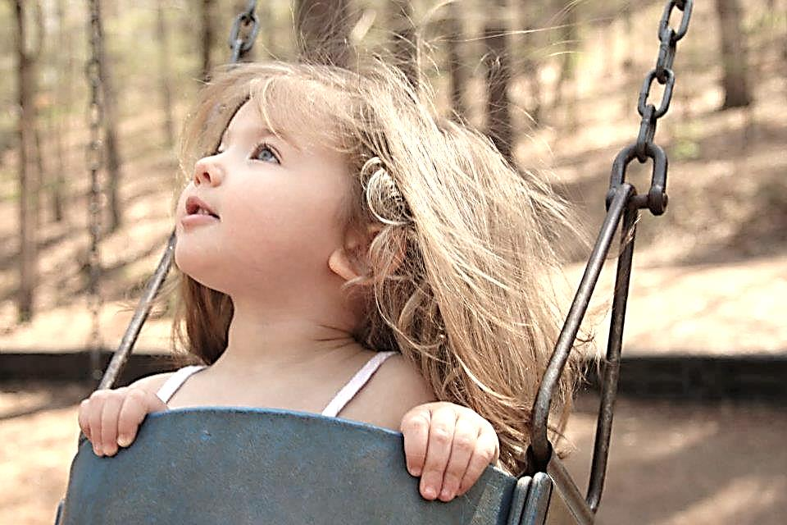
Хоча ця слава має настати в майбутньому, навіть тепер, завдяки діянню Святого Духа, ми можемо досвідчувати перші плоди прославленої людськості. Кінцева мета нашого життя на землі – навчитись любити та бути коханими так, як Бог любить, і таким чином підготуватись до того, щоб назавжди розділити з Ним Його життя. З кожним прийнятим рішенням дарувати себе більше, ніж хапати для володіння та використання, ми стаємо більше подібні до Христа і більш повно переживаємо шлюбне значення тіла.
Спілкування святих – (Див.:1 Кор 12,20; Еф 1,23)
Це есхатологічне (майбутнє) об′єднання людей буде абсолютно новим досвідом, хоча в будь-якому разі не буде відділене від первісного та історичного виміру репродуктивного значення тіла та статевості. Незмінне значення людського тіла буде виявлене в есхатологічній величі, коли чоловіки та жінки наново відкриють в своїх прославлених тілах досконалу свободу дару. В свою чергу ця свобода наситить кожну з спільнот, які утворять велику спільноту спілкування святих.
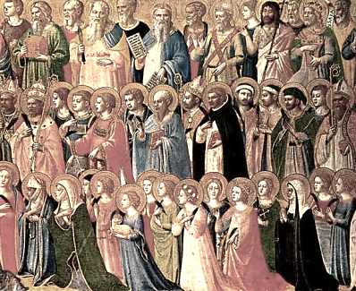
Святі – це наші моделі в цьому процесі обожнення.
Зауважте, як вони цілком піддались Божому даруванню Себе і як вони радикально відповіли взаємним даруванням себе Господу – як у покликанні до подружжя, так і в целібаті. По мірі того, як ми наслідуємо їхній приклад, ми також починаємо переходити поріг і входити в реальність вічного життя (хоча і не в повноті), поки не увійдемо в славу.
Св.Павло пише, що наші тлінні тіла повстануть у нетлінні. По воскресінні порох, до якого ми повертаємось, буде оживлений новою повнотою Божого подиху, Яким є Святий Дух.
Бл.Йоан Павло ІІ дошукувався того, якими ми будемо, коли Господь воскресить і прославить нас, а також яку роль відіграють наші чоловічість та жіночість в майбутньому житті, особливо враховуючи те, що продовження роду не буде їхньою частиною. Наші тіла були створені не лише для того, щоб бути з′єднаним з тілом іншої особи, але також для того, щоб розділити духовний зв′язок з Богом, який є основною метою людського існування. Таким чином, шлюбне (подружнє) значення тіла досягає повноти на Весіллі Агнця. На небесах ми будемо спілкуватись з усіма святими і всі ми будемо приймати участь у спілкуванні Осіб Святої Трійці.
«Подружжя належить виключно до цього віку. По воскресінні вони (шлюб та продовження роду) втрачаються, тобто втрачається їхній зміст. Відповідно до слів Христа, воскресіння означає не тільки відновлення людського життя в його цілісності завдяки єднанню тіла з душею, але також абсолютно новий стан людського існування, людських тіл, відкритий і одночасно відновлений у воскресінні, який збереже свої чоловічі та жіночні особливості. Сенс існування чоловіка та жінки в тілі буде зрозумілий у вічності по-іншому, ніж це було від початку».
«При такій умові людина, чоловік та жінка, одночасно знаходить повноту особистого жертвування та єдності з людьми, завдяки прославленню її вічного життя (тіла та душі) у вічному союзі з Богом.
Ісус звертається до питання воскресіння, тим самим виявляючи абсолютно новий вимір таємниці людини. Відповідь Христа садукеям представляє поглиблений розвиток правди про людину.
«Первісне та фундаментальне значення існування тіла, так само як і існування внаслідок тіла, чоловічого та жіночого, є шлюбне значення, пов′язане з тим фактом, що людина створена особистістю і покликана до життя в спільності. Подружній зв′язок та продовження роду самі по собі не визначають категорично походження та фундаментальне значення існування тіла, чоловічого та жіночого. Шлюб та продовження роду надають конкретну дійсність цьому значенню в історичному вимірі. Іншими словами, земне подружнє життя не є кінцем для людини, але лише підготовкою до шлюбного життя, яке очікує її в майбутньому.

Шлюбне значення тіла по воскресінні в майбутньому житті буде досконало відповідати тому факту, що людина, як чоловік і жінка, є особою, створеною за образом та подобою Божою, і що це реалізується в єдності людей.
Питання для роздумів та обговорення в спільноті:
- Який тип тіла ми отримаємо після його воскресіння? Чому це так?
- Чи ми усвідомлюємо істину, яку повторюємо щодня, вимовляючи слова Символа віри: «Вірую у воскресіння тіла та життя вічне»?
- Як наша участь у спілкуванні святих на небі буде відрізнятись від нашого земного досвіду?
- Поміркуй, чому і що заважає Твоїм близьким стосункам з Ісусом тут на землі?
- Що ми розуміємо під шлюбним значенням тіла? Чи це стосується лише одружених людей?
- Обговоріть, яким чином святі є моделлю обожнення?
- Яким чином бачення райського блаженства було передбачене від початку союзу між чоловіком та жінкою?
Події ФОС
Молоді покликання у ФОС (м.Вінниця)
Бр. Юрій Бойко ФОС

На урочистість святих апостолів Петра і Павла, місцева спільнота ФОС у м.Вінниці, прийняла нових осіб до формації у Францисканському Ордені Світських.
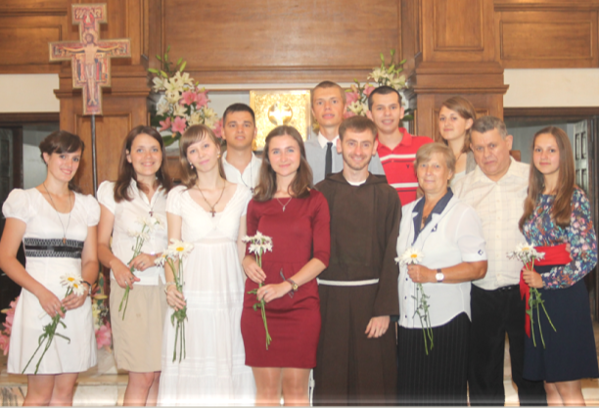
Приводом для особливої радості нашої спільноти стало приєднання до Францисканської Родини групи молодих осіб, котрі вже протягом кількох років формувалися як спільнота францисканської молоді.
Таким чином, в цьому році серед п’ятнадцяти осіб, котрі будуть проходити тимчасову формацію у Францисканському Ордені Світських, буде одинадцять молодих осіб.
Бажаємо всім вам плідного розпізнання свого покликання. Мир та добро!
Розповіді про Франциска
Досконала любов у досконалій скорботі
Марія Стікко. «Святий Франциск з Асижу»
Після тридцятого вересня святий Франциск постановив повернутися до Санта Марія дельі Анджелі з братом Леоне, а братів Анджело і Массео залишити на Берні. Розлука була важкою. Святий страждав, покидаючи цю гору, адже вона стала його Голгофою. Він відчував, що сюди вже не повернеться.
Брати, які й надалі мали перебувати на вершині, плакали і вмовляли поблагословити їх і показати їм свої благословенні рани. Він виконав їхні прохання і попрощався з кожним поіменно з нескінченною ніжністю. «Прощай, прощай, прощай, брате Массео! Прощай, прощай, брате Анджело! Залишайтеся з миром, дорогі мої діти! Нехай благословить вас Бог, дорогі мої! Прощайте, я покидаю вас, але залишаю вам моє серце. Я іду з братом Овечкою Божою, іду до Санта Марія дельі Анджелі і сюди більше не повернуся. Я вирушаю в дорогу; прощайте, прощайте всі! Прощай, горо! Прощай, прощай, горо Алверно! Прощай, горо Монте дельі Анджелі! Прощай, мій любий брате Соколе, дякую тобі за твоє милосердя. Прощай, прощай, прощай, каменю, що прийняв мене до себе, і біс був осоромлений, — ми вже не побачимося. Прощай, Санта Марія дельі Анджелі (так називалася і невеличка церковця на Берні), доручаю тобі цих моїх дітей, Мати вічного Слова!»
Поки святий Франциск прощався з людьми і неживими створіннями, не забуваючи нікого і нічого, брати плакали і відчували, що в них розривається серце, ніби вони ось-ось осиротіють.
Святий спустився з гори на осликові, заїхав у містечко К’юзі, щоб попрощатися з дорогим графом Орландо, і поїхав у напрямку Борґо Сан Сеполкро, але, коли він опинився на високому місці, з якого востаннє міг подивитися на гору Верну, зупинив осла, зліз і клякнув на дорозі, спрямувавши очі на вершину свого розп’яття, після чого попрощався з нею словами псалма: «Прощай, горо багата, горо щедра, на якій звелів жити Бог.
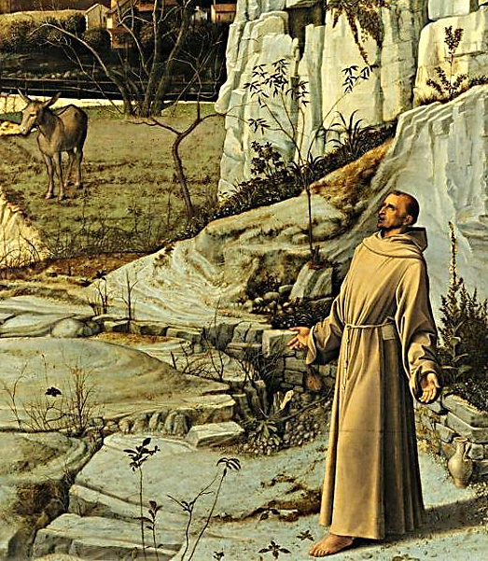 Прощай, горо Алверно! Нехай благословить тебе Бог Отець, Бог Син і Бог Дух Святий. Залишайся з миром, більше ми тебе не побачимо».
Так він завершив цей незвичайний піст святого Михаїла 1224 року, який став для нього віхою стрімкого сходження. Від питання перших днів: «Хто Ти і хто я?», яке виявляло віддалений і нескінченно низький стан душі відносно Бога, він піднімається до особистого питання, яке прагне максимально вкоротити відстань: «Дай мені любити, як Ти полюбив, і страждати, як Ти страждав».
Отримавши бажане, цей чоловік не сповнюється гординею, а самоусувається в подячному поклоні, щоб віддати цю перемогу єдиному Богові і вибухнути співом хвали, який і є досконалою молитвою без тіні думки про себе.
Здається, що, досягнувши такої духовної висоти, святий Франциск вже не підвладний земним скорботам, але ось він залишає гору Верну, і з гірким плачем прощається з нею, тому що відчуває свою смерть. Він плаче так, ніби його серце не в силі відірватися від усіх створінь: людей, тварин, рослин, скель, і зуміє знайти мир, тільки тоді, коли знову віднайде їх у Бозі.
Якщо задуматися над тим, що цей крик зворушливої людяності виходить від людини, яка, очевидно, вже не повинна б цікавитися справами цього світу, оскільки майже попробувала райського блаженства, то треба зробити висновок: справді, правдива любов до створінь, що складаються із тіла і душі, приходить до тих, хто любить Бога, і чим більше людина подібна до Ісуса Христа, тим більше вона помирає від любові. А коли ще раз подумати і про те, що крізь тяжкі муки стигматів святий Франциск накреслив для брата Леоне священну поему про дружбу і звернувся до Верни з ліричною піснею прощання, то ми прийдемо до висновку, що в досконалій скорботі він досягнув досконалої любові, з чого виходить, що досконала скорбота збігається з досконалою любов’ю.
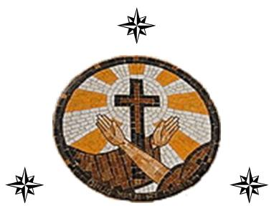

ГІМН

1. У хорі вибраних на небі
Франциск увесь хвалою сяє,
Через любов свою до Бога,
Несе відзнаки мук Христових.

2. Він до апостолів подібний,
Котрі були з когорти бідних,
Він хрест як знак союзу з Богом
На власнім тілі об’являє.

3. Пронісши хрест свій за Ісусом,
Пройнятий прагненням страждання,
Він був долучений у небі
До сонму мучеників славних.

4. Постійно відданий покуті,
Себе Франциск віддав на муки,
Щоби щасливо досягнути
Спільноти визнавців Христових.

5. Ясніючи весь чистотою,
За Господом ішов страждальним.
Тепер у вічності радіє
Він нагородою дівоцтва.

6. Нехай знак вірності Франциска
Причиною любові стане.
Нехай Отець із Сином й Духом
Освітить нас величним блиском.
Амінь.

Францисканський вісник 25

Францисканський вісник 1

24 Францисканський вісник

Францисканський вісник 23

2 Францисканський вісник

Францисканський вісник 3

22 Францисканський вісник

4 Францисканський вісник

Францисканський вісник 21

20 Францисканський вісник

Францисканський вісник 5

6 Францисканський вісник

Францисканський вісник 19

18 Францисканський вісник

Францисканський вісник 7

8 Францисканський вісник

Францисканський вісник 17

16 Францисканський вісник

Францисканський вісник 9

10 Францисканський вісник

Францисканський вісник 15

14 Францисканський вісник

Францисканський вісник 11

12 Францисканський вісник

Францисканський вісник 13

